**易生活app策划方案**

**目录**

1. **项目介绍**
2. **项目界面**

**1·登录页 注册页**

**2·首页**

**3·底部 附近页，发现，订单，我的**

**4·电影**

**5·酒店**

**6·美食**

**7·娱乐**

**8·头条**

1. **App功能介绍**

**一、项目介绍**

**项目名称：**易生活app

**项目简介：**易生活app，顾名思义就是方便生活，让生活更精彩多样。它为我们提供生活上的任何需求吃喝玩乐，衣食住行，功能全面，样式多样，为消费者发现值得信赖的商家，让消费者享受超低折扣的优质服务。每天多单团购，为商家找到合适的消费者，给商家提供优质的互联网技术服务.

二、**界面设计**

**1·登录页 注册页**

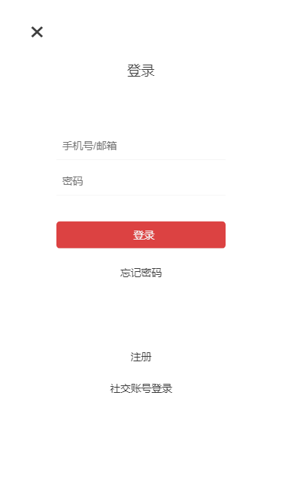 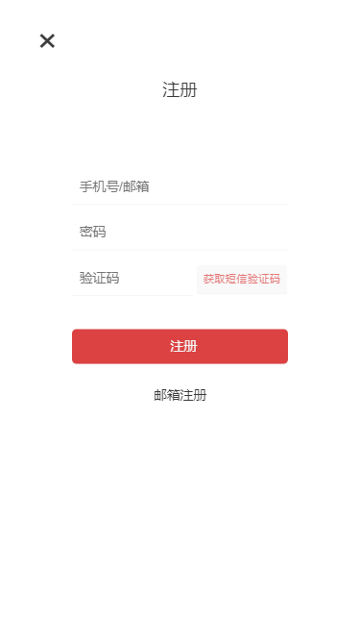

**2·首页**

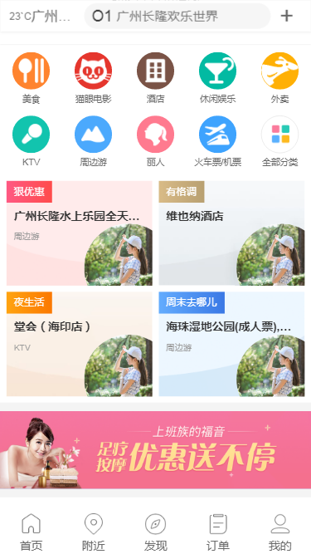

**3·底部 附近页，发现，订单，我的**

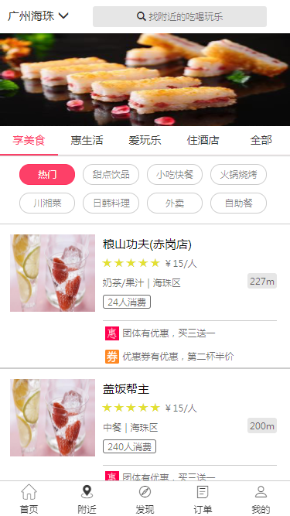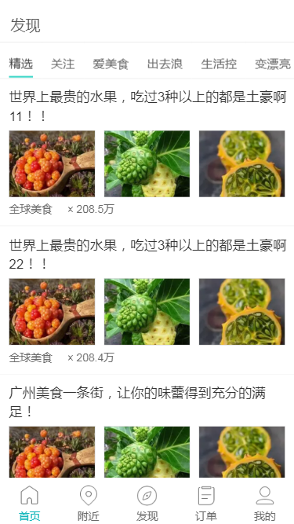

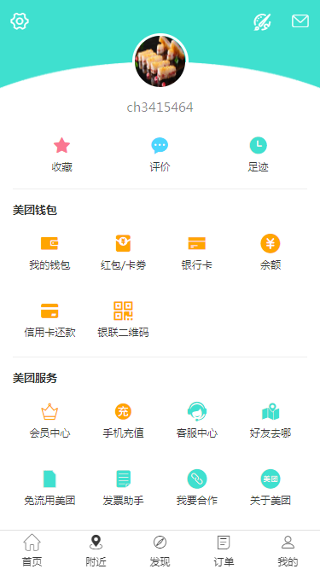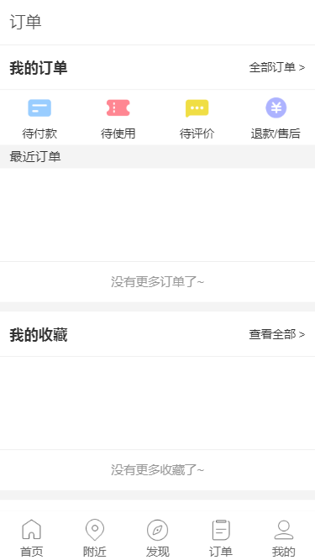

**4·电影**

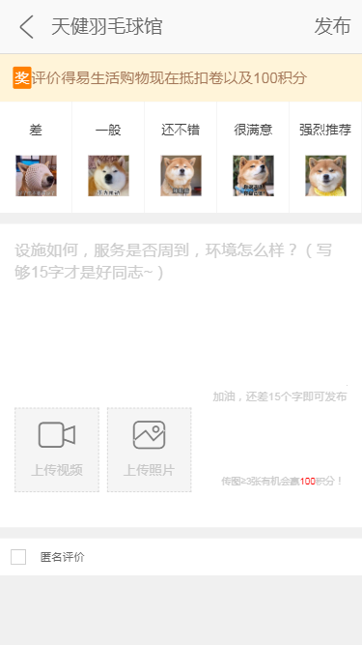

**5·酒店**

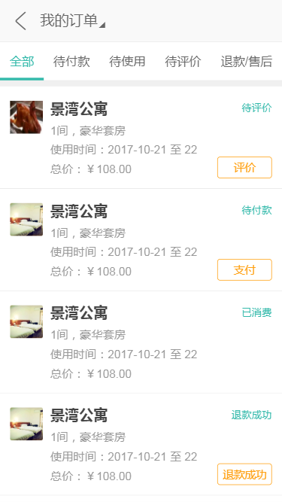 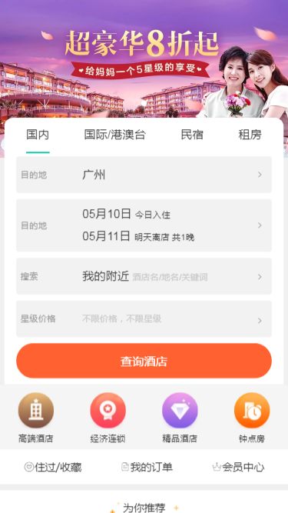

**6·美食 7·娱乐**

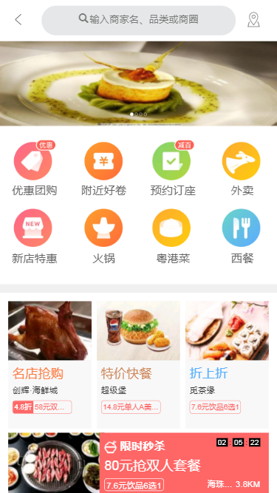 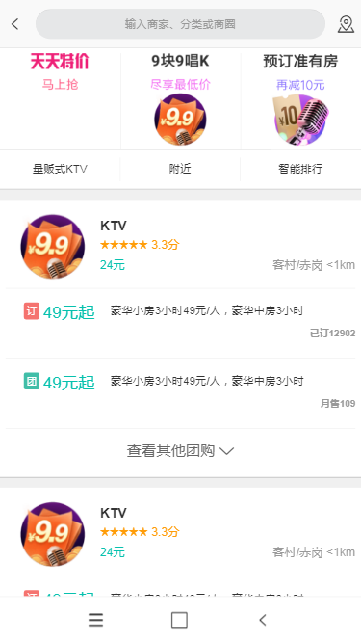

**8·头条**

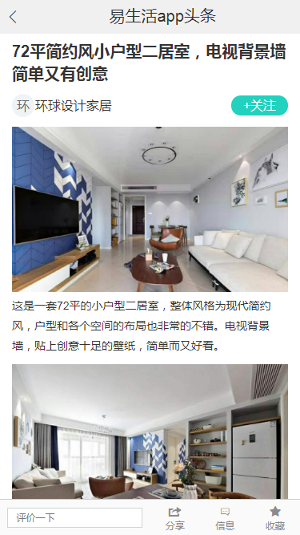

**三、App功能介绍**

1. **登录页 注册页**

判断用户是否能注册和登录成功

1. **首页**

首页包含了所有的主模块，放到首页也是为方便大范围的查找，是分类更鲜明。

1. **底部附近页**

能够查找到距离你最近的美食，或者有趣的东西

1. **底部发现页**

通过挑选而推送出来的精选

1. **底部订单页**

用户登录后可以看到自己的订单待付款，待评价售后等等

1. **底部我的页**

用户登录后的个人信息，账户余额卡包会员中心，等等

1. **电影页**

推送近期影院上映的电影的附近影院

1. **酒店页**

能找到国内和国外注册易生活app的酒店信息，提供预约在线订的功能

1. **美食页**

推送自助餐，火锅，粤港，法式餐厅，快餐，等等

1. **外卖页**

显示所有注册易生活app的店家，根据热搜度来排序

1. **温泉页**

能找到国内国外知名温泉的场所，并且提供在线预定

1. **小吃页**

集合各个地区的步行街或小吃街道的店面提供美食预览

1. **商品详情页**

查看每个商品的详细信息

1. **商品评价页**

查看更多商品的评论

1. **商品订单页**

购买当前商品

1. **易生活头条页**

推送当天易生活 app的头条新闻